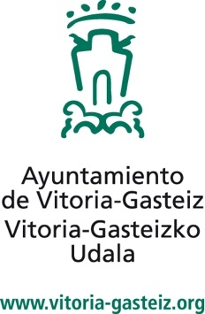 | 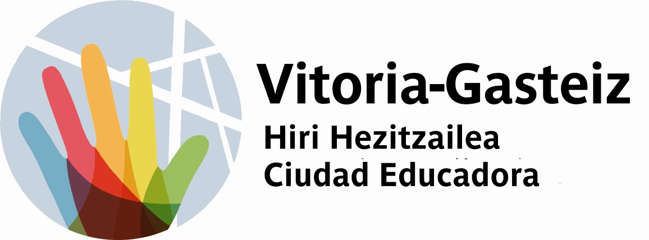

Hiri Hezitzaileen 2023ko Nazioarteko Egunaren Adierazpena

“Kultura, sorkuntza- eta ikaskuntza-iturri Hiri Hezitzailean”

Hiri Hezitzaileen Nazioarteko Eguna ospatzearen harira, hurrengo Adierazpenaren irakurketa publikoa proposatzen dugu.

Egun berezi honetan, zuei zuzentzen natzaizue Hiri Hezitzaileen Nazioarteko Elkartearen, hots, gizartearen eraldaketarako hezkuntzaren sustapenean engaiatuta dauden 500 inguru tokiko gobernu biltzen dituen sareko kide den udalerri gisa.
Hemen gaude Hiri Hezitzaileen 2023ko Nazioarteko Eguna ospatzeko, lema honekin: «Kultura, sorkuntza- eta ikaskuntza-iturri Hiri Hezitzailean». Hezkuntza inklusiboaren alde eta kulturak gure komunitateen eraikuntzan eta gure identitateen eraketan betetzen duen funtsezko eginkizuna azpimarratzeko egunero egiten dugun lana gogoratzeko eguna da, hain zuzen.
Hiri Hezitzaileen Gutunaren 4. printzipioak argi eta garbi ezartzen du kulturarako eskubidearekin, hiriaren bizitza kulturalean pertsona guztien parte-hartzearekin eta pertsona zein gizarte gisa eta kultura zein ekonomia mailan garatzeko bitarteko gisa hezkuntza artistikoaren, sormenaren eta berrikuntzaren sustapenarekin dugun konpromisoa.
Kultura ondare bizi bat da, etengabeko bilakaeran dena, eta pertenentzia-sentimendua hauspotzen du. Kultur bizitza eskura izatea eta bertan era aktiboan parte hartzea funtsezkoak dira pertsona ororen ikaskuntza-prozesurako, eta gure hiriak agertoki pribilegiatua dira horretarako.
Desberdintasunak ematen dira gure hirietan, eta herritarrek heziketa artistikorako eta kulturalerako duten aukera da horren adierazle bat. Horregatik, [UDALERRIAREN IZENA](e)n, Hiri Hezitzaile gisa, hain zuzen ere, honako ekintza hauek gauzatzeko konpromisoa hartzen dugu: kulturarako sarbide unibertsala sustatzea, gure lurraldean bizi diren kulturak eta kultur adierazpide ezberdinak aitortu eta goratzea, eta arte eta kultur arloko prestakuntzan aukera berdintasuna bermatzea.
Kulturak eta arteak funtsezko eginkizuna betetzen dute gizarte inklusioan eta egoera kalteberan diren kolektiboen ahalduntzean. Horrenbestez, kultur sorkuntzaren eta berrikuntzaren aldeko apustu egiten dugu inklusiorako, garapen pertsonalerako eta bizikidetza egokia sustatzeko bide modura, eta gure herritarrek sortzen dituzten kultur proiektuak sustatzen ditugu.
Horrekin batera, badakigu helburu horiek lortzeko giltzarri dela gure lurraldeko hezkuntza eta kultur eragileren arteko elkarlana, lankidetza-gune berriak sortuta. Nazioarte mailan, berriz, kultur erakundeak indartzeko borondatea dugu lankidetzaren bidez, eta munduko hiri-agendan kulturak protagonismo handiagoa izan dezala eskatzen dugu, helburu propio bat duelarik Garapen Iraunkorrerako Helburuen artean, “Kultura 2030 Helburu” kanpainaren eta UNESCOren postulatuen ildotik.
Hiri Hezitzaileen 2023ko Nazioarteko Eguna aukera ona da hezkuntzaren eta kulturaren sustapenean lortu duguna ospatzeko, baita oraindik gainditzeko ditugun erronkak gogoratzeko ere.
Gaur, [UDALERRIAREN IZENA](e)k bat egiten du ospakizunarekin, eta hiri inklusiboagoak, sortzaileak, hezitzaileak eta kulturalki dinamikoak izango direnak eraikitzeko duen konpromisoa berresten du.

Hiri Hezitzaileen 2023ko Nazioarteko Egun zoriontsua!

